ФГБОУ ВО
«Тульский государственный университет»
Технический колледж имени С.И. Мосина

Проект
по дисциплине Физика
на тему «Альберт Эйнштейн – парадоксальный гений и вечный ребёнок»

Выполнил
студент гр. 1а-150216
Фетисов М.А.
Научный руководитель
Рейм Е.А.

Тула 2026
Введение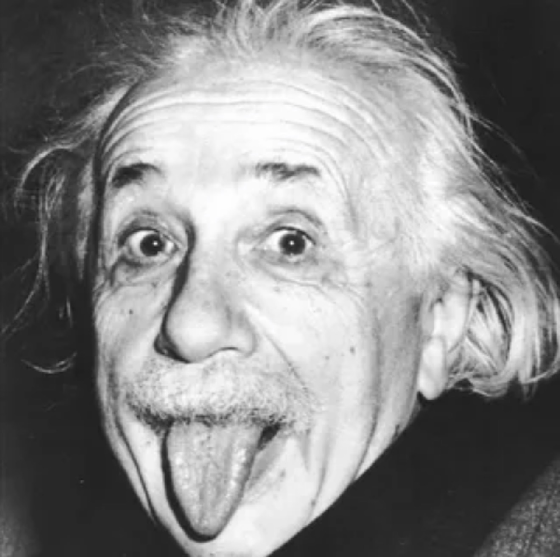

Альберт Эйнштейн (1879–1955) — фигура, давно перешагнувшая границы физики. Его имя стало метафорой абсолютного интеллекта, а фотография с высунутым языком — символом свободы мысли. Однако за привычным образом гения скрывается глубокий внутренний конфликт: Эйнштейн разрушал устои науки, оставаясь чуждым академической среде; он создал теорию относительности, но ненавидел квантовую неопределенность; он был гением, который настаивал, что секрет его успеха — в том, что он «так и не повзрослел».

Цель — проанализировать две ключевые характеристики личности и метода Эйнштейна: его парадоксальное мышление (способность находить истину в противоречиях) и феномен «вечного ребенка» (сохранение детского любопытства, наивности и игрового восприятия реальности).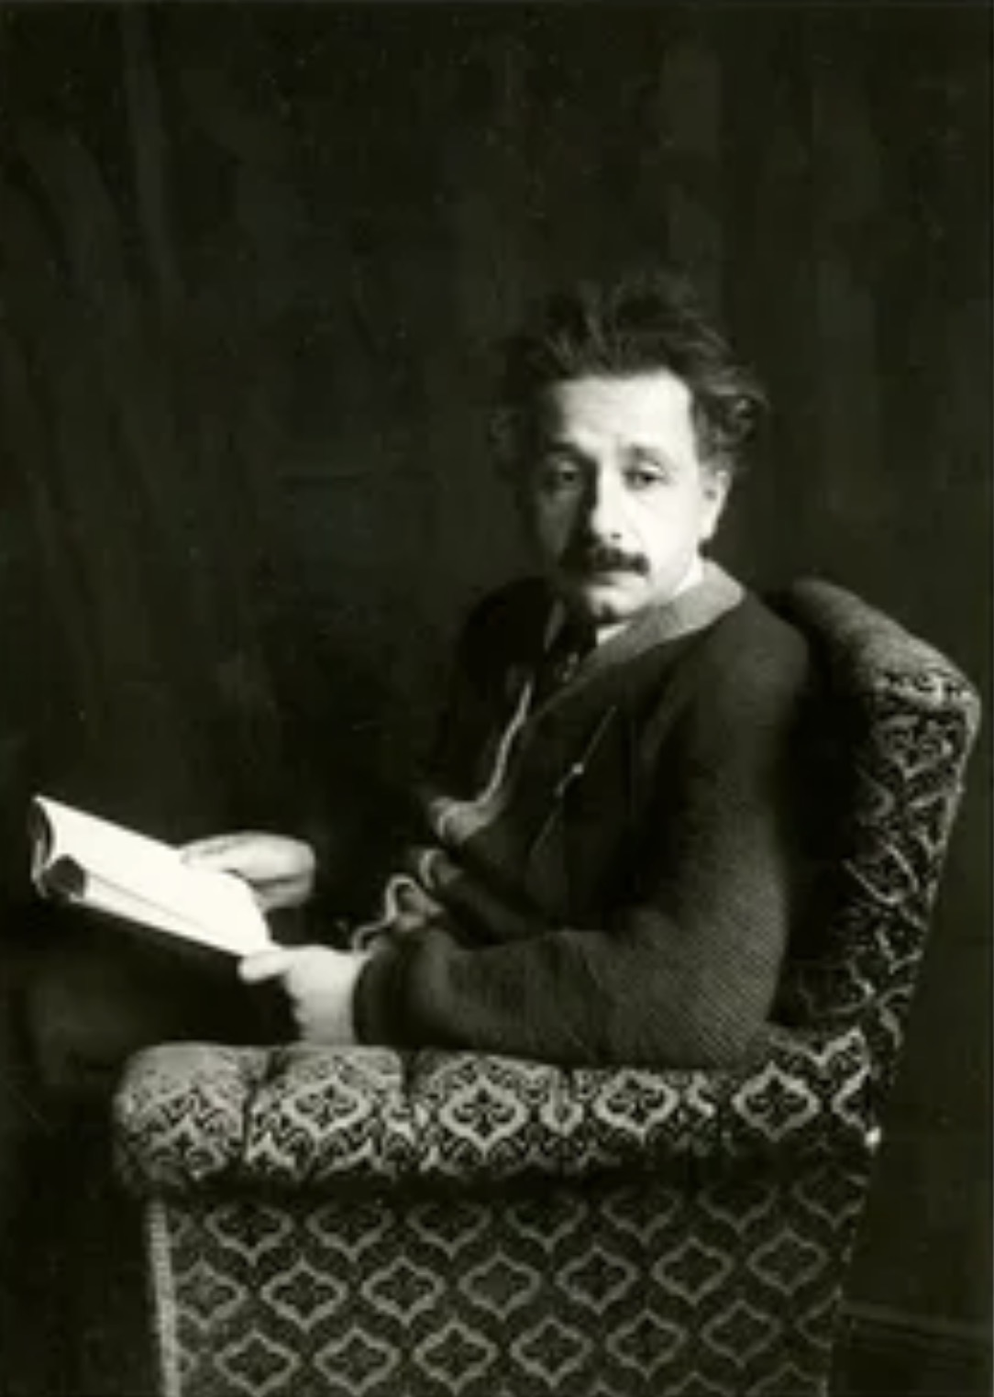

Актуальность темы: в эпоху узкой специализации и раннего профильного обучения пример Эйнштейна показывает, что именно междисциплинарное, образное и даже инфантильное мышление приводит к великим прорывам. Современная физика застряла в поисках теории квантовой гравитации — и многие исследователи призывают вернуться к «эйштейновскому стилю»: смелость смотреть на мир глазами ребенка.

Глава 1. Парадоксы как метод познания

1.1. Мысленные эксперименты юности

Эйнштейн не был силен в математических вычислениях в классическом смысле (он часто обращался за помощью к друзьям-математикам — Гроссману, Минковскому). Его оружием был Gedankenexperiment — мысленный эксперимент. В возрасте 16 лет он задал себе вопрос, ставший отправной точкой СТО: «Что я увижу, если полечу рядом с лучом света?»

Классическая физика Ньютона давала парадокс: если скорость луча 300 000 км/с, а я лечу 299 000 км/с, то луч должен казаться мне почти неподвижным. Но уравнения Максвелла для электромагнетизма утверждали, что свет не может быть неподвижен. Это противоречие — явный парадокс — молодой Эйнштейн не стал игнорировать. Вместо этого он решил пожертвовать самой, казалось бы, незыблемой категорией — временем.

1.2. Специальная теория относительности (1905) и парадокс близнецов

В статье «К электродинамике движущихся тел» Эйнштейн постулировал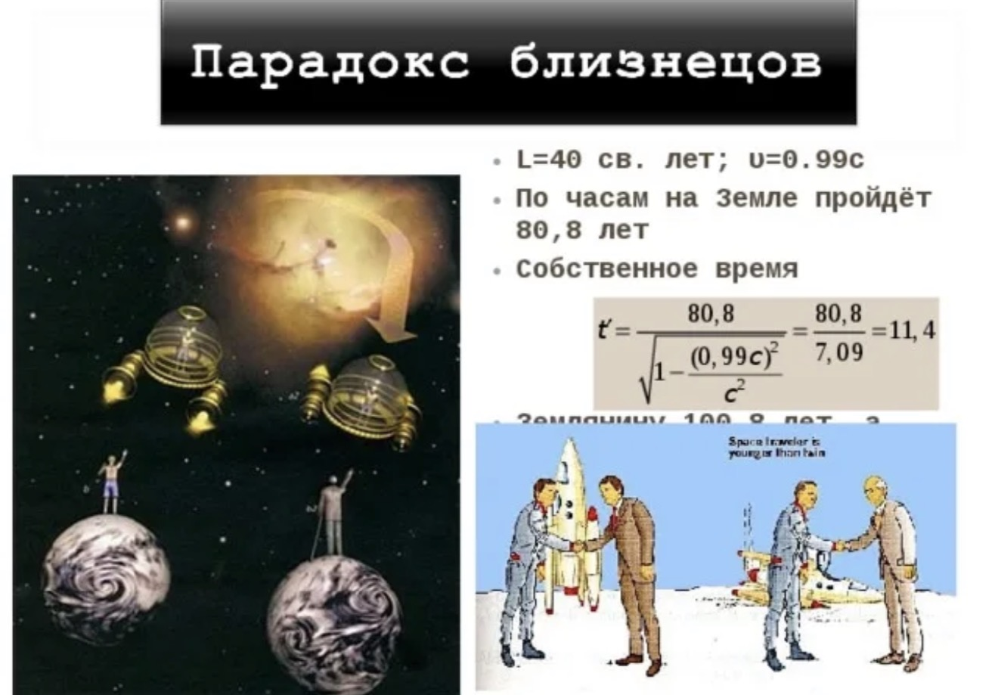 два принципа:
1.Принцип относительности — законы физики одинаковы во всех инерциальных системах.
2. Постоянство скорости света — скорость света в вакууме одинакова для всех наблюдателей.

Из этих двух посылок следовали шокирующие выводы:
· Относительность одновременности: два события, одновременные для одного наблюдателя, не одновременны для другого.
· Замедление времени (time dilation): движущиеся часы идут медленнее.
· Сокращение длины.

Самая знаменитая иллюстрация — парадокс близнецов. Два близнеца: один остается на Земле, другой улетает на звезду со скоростью, близкой к световой, и возвращается. Согласно СТО, близнец-путешественник состарится меньше. Парадокс возникает из-за кажущейся симметрии: а почему нельзя сказать, что Земля двигалась относительно корабля?

Разрешение парадокса требует привлечения Общей теории относительности (неинерциальная система при развороте). Эйнштейн показал: время — не абсолютная длительность, а свойство конкретной траектории в пространстве-времени. Для современников это было безумием. Сам Эйнштейн позже шутил: «Если теория относительности подтвердится, немцы скажут, что я немец, а французы — что я гражданин мира. Но если нет — французы назовут меня немцем, а немцы — евреем».

1.3. Общая теория относительности (1915): искривление пустоты

Десять лет напряженной работы (1905–1915) привели ко второму парадоксу — принципу эквивалентности. Мысленный эксперимент с лифтом Эйнштейна:
Человек в закрытой кабине не может различить, стоит ли лифт неподвижно на Земле (действует гравитация) или находится в открытом космосе, ускоряясь вверх с ускорением g. Вывод: гравитация и ускорение локально неразличимы.

Из этого следовало невероятное: гравитация — не сила, а проявление искривления пространства-времени. Массы не притягиваются, они искривляют ткань реальности, а тела движутся по геодезическим линиям — кратчайшим путям в искривленном пространстве.

Подтверждение пришло в 1919 году: экспедиция Артура Эддингтона зафиксировала отклонение света звезд гравитационным полем Солнца во время затмения. Когда у Эйнштейна спросили, как бы он отреагировал, если бы предсказание не подтвердилось, он ответил: «Я бы пожалел Господа Бога. Теория верна».

1.4. Квантовый парадокс: Бог не играет в кости

Наиболее болезненный для Эйнштейна парадокс возник в квантовой механике. Парадоксально, но сам Эйнштейн в 1905 году предложил теорию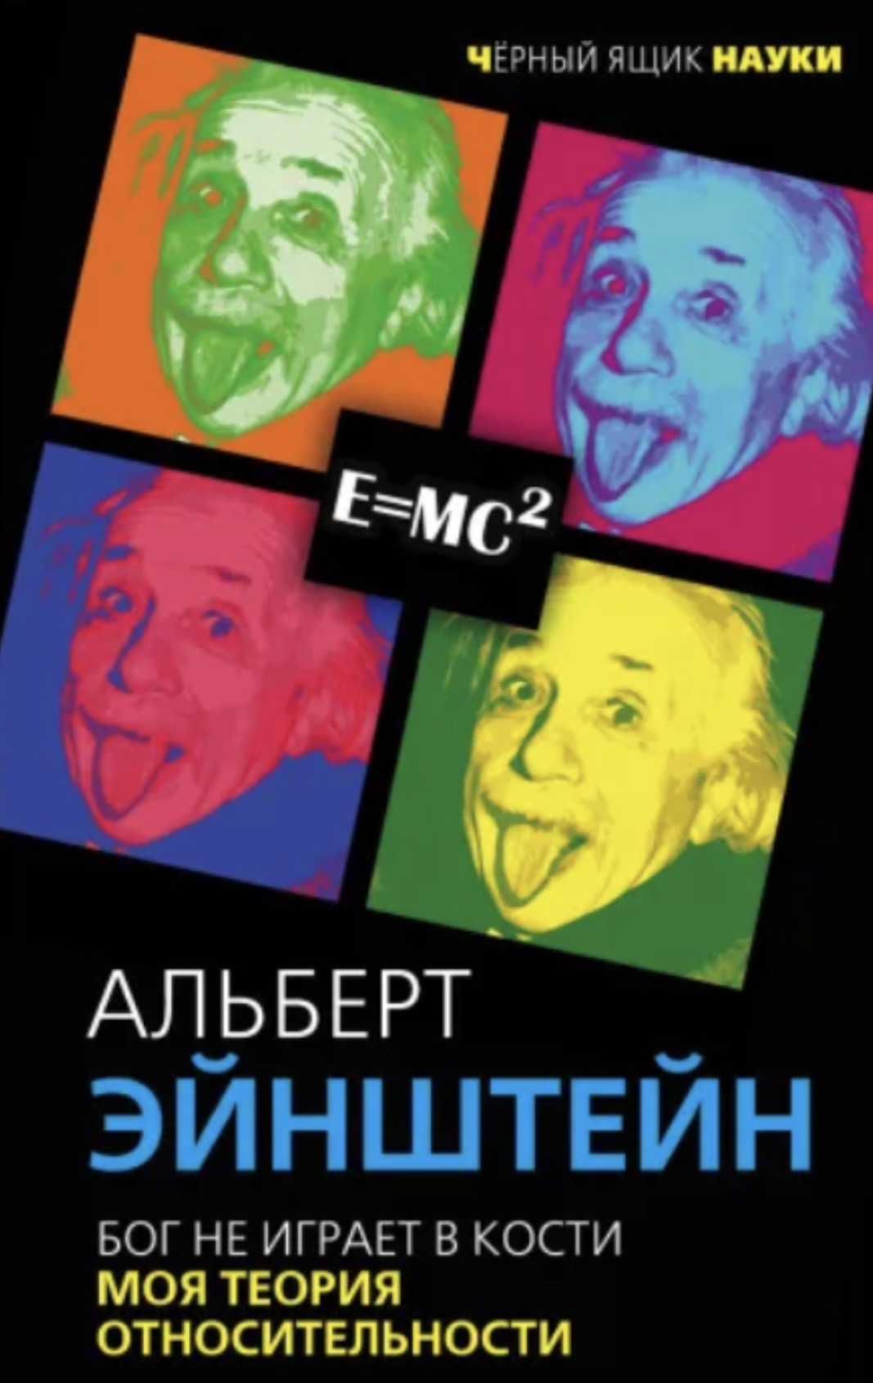 фотоэффекта, постулировав кванты света — фотоны (за что и получил Нобелевскую премию 1921 года). Однако его мировоззрение требовало причинности и объективной реальности, независимой от наблюдения.

Когда Нильс Бор и Вернер Гейзенберг предложили Копенгагенскую интерпретацию (микромир описывается вероятностями, а измерение «схлопывает» волновую функцию), Эйнштейн взбунтовался. Знаменитая фраза: «Бог не играет в кости».

В 1935 году вместе с Подольским и Розеном он сформулировал ЭПР-парадокс (Эйнштейн-Подольский-Розен). Если две частицы запутаны (коррелированы), измерение состояния одной мгновенно определяет состояние другой, даже если они разнесены на миллионы световых лет. Эйнштейн назвал это «жутким действием на расстоянии» и заявил, что теория неполна — должны существовать скрытые параметры. Ирония судьбы: в 1960–80-х годах эксперименты Аспекта и других подтвердили, что природа действительно ведет себя «нелокально». Копенгагенская интерпретация оказалась верной. Но сам способ мышления Эйнштейна — выявление парадокса на границе теорий — стал двигателем квантовой физики.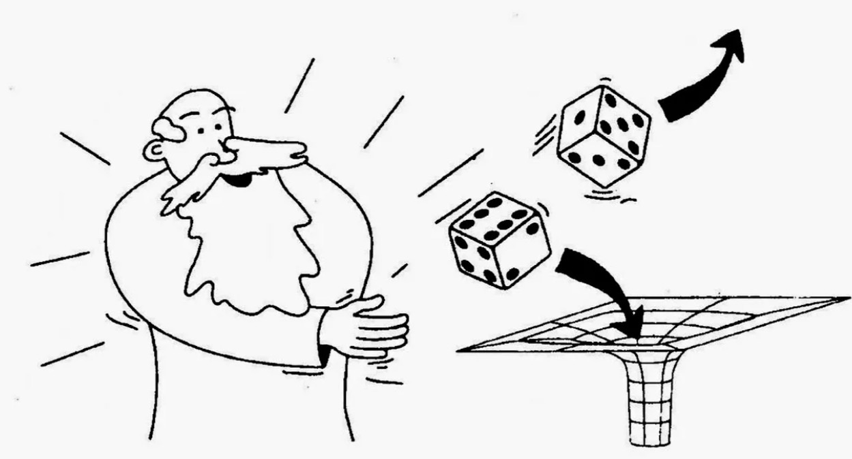
Глава 2. Феномен «вечного ребенка»

2.1. Детство без слов: задержка речи

Биографы отмечают, что Эйнштейн начал говорить очень поздно — в три года, а целые фразы — лишь в пять. Родители, Герман и Паулина, всерьез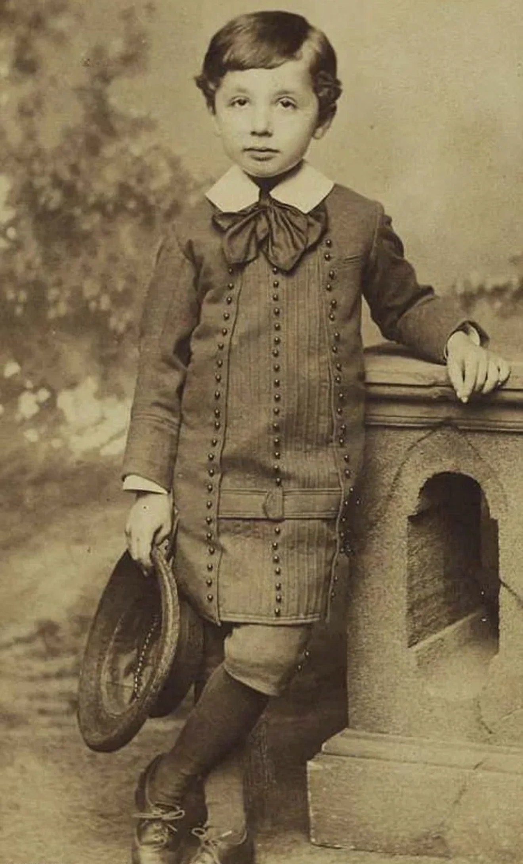 опасались задержки развития. Гувернантки называли его «переростком», а один из семейных врачей подозревал умственную отсталость.

Современные нейропсихологи (например, Томас Харви, исследовавший мозг Эйнштейна) предполагают, что эта задержка привела к необычной организации речи и мышления. Эйнштейн сам признавался: «Слова, написанные или произнесённые, не играют ни малейшей роли в механизме моих мыслей. Психологические элементы мысли — это более или менее ясные образы и знаки физических реальностей».

Он мыслил не фразами, а кинетическими образами — он «чувствовал» себя лучом света, падающим лифтом или искривленным пространством. Это визуально-кинестетическое мышление — прямое следствие «детского» доречевого слоя психики.

2.2. Компас в 5 лет и первая тайна

Ключевой эпизод, который сам Эйнштейн называл началом своего научного пути: в 5 лет он заболел, и отец показал ему компас. Ребенка потрясло, что стрелка всегда смотрит на север, несмотря на то, что ничто ее не толкает. Ни пальцем, ни веревочкой.

Парадокс невидимой силы стал наваждением. Взрослые сказали бы: «Это магнитное поле Земли». Но 5-летний Альберт не знал этого слова — он просто понял, что мир устроен глубже, чем кажется. До конца жизни он говорил, что в поисках той «невидимой стрелки» он и посвятил себя физике.

2.3. Скрипка, парус и игра в формулы

Эйнштейн сохранил детскую способность к игре во всех ее проявлениях.

Музыка. С 6 лет он учился играть на скрипке. Взрослым он брал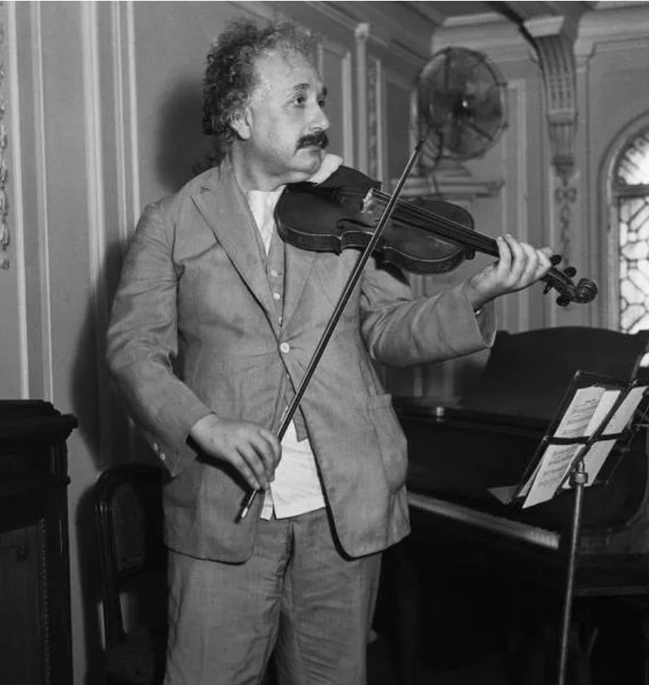 инструмент на каждую конференцию. Импровизация на скрипке была для него способом отдыха и поиска интуитивных решений. Он говорил: «Моцарт так же чист и гармоничен, как космос. Физика — это симфония законов природы». Известно, что во время работы над ОТО, застряв на тензорах Римана, он играл сонаты Бетховена — и решение приходило.

Парусный спорт. Эйнштейн обожал парусные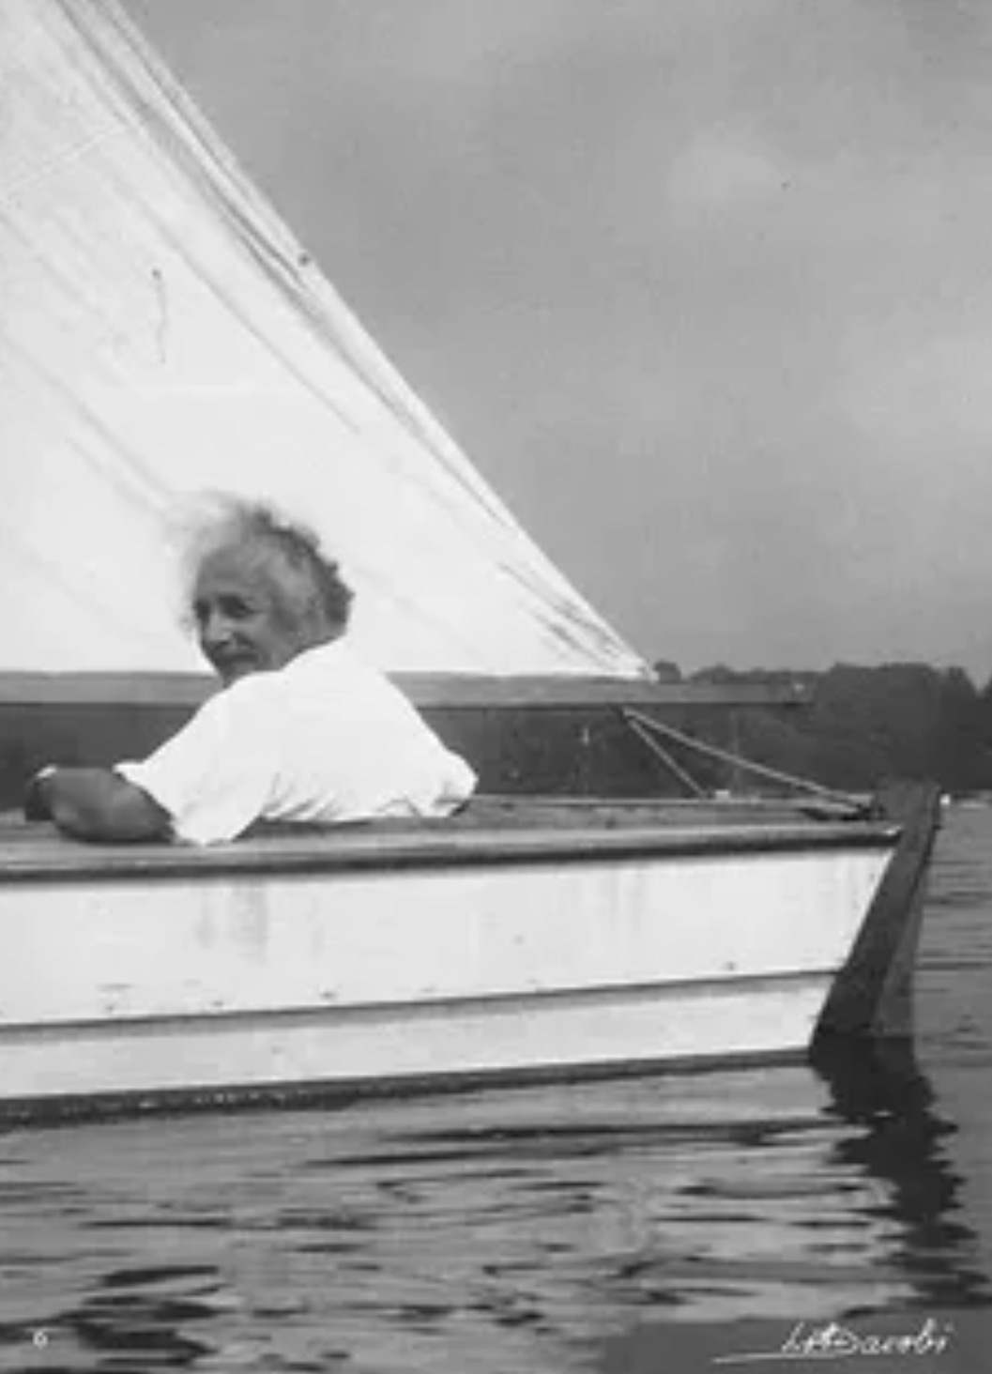 лодки. Он приобрел яхту «Тайнеф» (Tinef — на идише «дрянь»), постоянно терпел крушения, садился на мель, терял весла. Береговая охрана Принстона привыкла спасать «чудаковатого профессора». Для него это была именно игра — с ветром, волнами и несовершенным управлением. Как он писал другу: «Сидя в лодке, я чувствую себя песчинкой в космосе. И это расслабляет мозг, чтобы думать о важном».

Формулы как кубики. В отличие от современных ученых, которые пользуются вычислительными пакетами, Эйнштейн играл с уравнениями. Он мог неделями писать один и тот же символ на доске, смотреть на него под разными углами, как ребенок на мозаику. Его математический стиль был элегантен и минималистичен — он стремился к тому, чтобы формула была «красивой» (симметричной). Парадокс: в науке, где правят данные, он руководствовался еще и эстетикой.

2.4. Рассеянность как стратегия выживания

Легендарная рассеянность Эйнштейна — не случайность, а сознательная защита. Он не помнил свой домашний адрес (в Принстоне его однажды остановил полицейский, и он сказал: «Я не знаю, где живу, поищите в телефонной книге»). Он ходил в тапочках на лекции, забывал ключи, терял очки.

На вопрос, как он может не помнить дату собственной свадьбы, но помнить уравнения поля, Эйнштейн ответил: «Мой мозг запоминает только то, что важно для физики. Всё остальное — для секретаря».

Эта «бытовая инфантильность» позволяла ему сохранять когнитивные ресурсы. Он не тратил энергию на социальные конвенции, моду, расписание поездов или счета. Его жена Эльза говорила: «Альберт не может жить один. Он способен выйти в дождь без зонта и не заметить этого». Парадокс: человек, описавший структуру вселенной, был беспомощен в мире быта.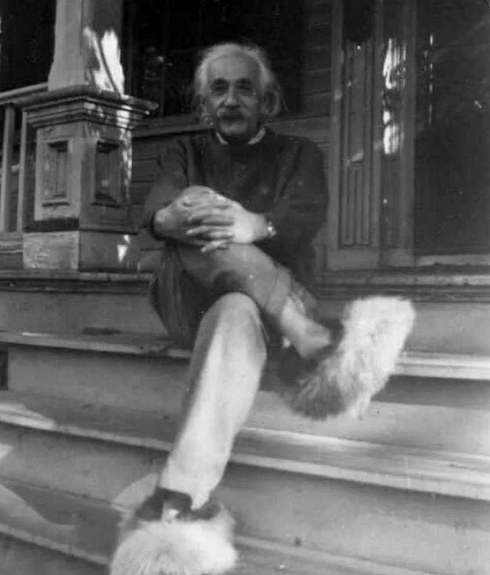

Глава 3. Синтез гениальности и инфантильности

3.1. Мысленный эксперимент как «песочница для взрослых»

Синтез двух качеств Эйнштейна — парадоксальности и детскости — происходит в мысленном эксперименте. Это единственное место, где взрослый сохраняет право делать «как будто» без последствий.

Ребенок в песочнице строит замки, которые разрушатся волной. Ученый-догматик требует немедленной эмпирической проверки. Эйнштейн же мог годами жить внутри мысленного эксперимента, даже если его невозможно было проверить технически того времени. Так, предсказание гравитационных волн (подтверждено лишь в 2015 году) было сделано в 1918 году из чисто «игрового» предположения: «Что если массивные тела будут колебаться?».

3.2. Неприятие авторитетов: бунт против эфира

Детская черта — недоверие к тому, что «так принято» — спасла физику. В конце XIX века все были уверены в существовании эфира — неподвижной среды, в которой распространяется свет. Опыт Майкельсона-Морли (1887) не обнаружил эфир, но физики придумывали всё более сложные объяснения (например, гипотеза увлечения эфира).

Эйнштейн, как «наивный ребенок», спросил: «А зачем он нам вообще нужен? Если эфир нельзя обнаружить, то его нет». Он просто отменил эфир как ненужную сущность (бритва Оккама). Для академического сообщества это было кощунством. Но именно этот детский вопрос привел к СТО.
3.3. Письма детям и уроки воображения

Эйнштейн вел переписку с детьми (включая своих сыновей Ганса Альберта и Эдуарда). Его письма полны советов: «Не зубрите факты. Играйте с идеями. Если вы не можете объяснить физику 10-летнему ребенку, вы сами не поняли ее».

Одна из самых известных историй: маленькая девочка из Нью-Йорка написала ему письмо, что устала от домашки по математике. Эйнштейн ответил: «Не волнуйтесь. Если вам действительно интересно, решайте задачи как головоломки. Если нет — занимайтесь тем, что любите. Главное — это любопытство. Оно не умирает только у тех, кто остается ребенком»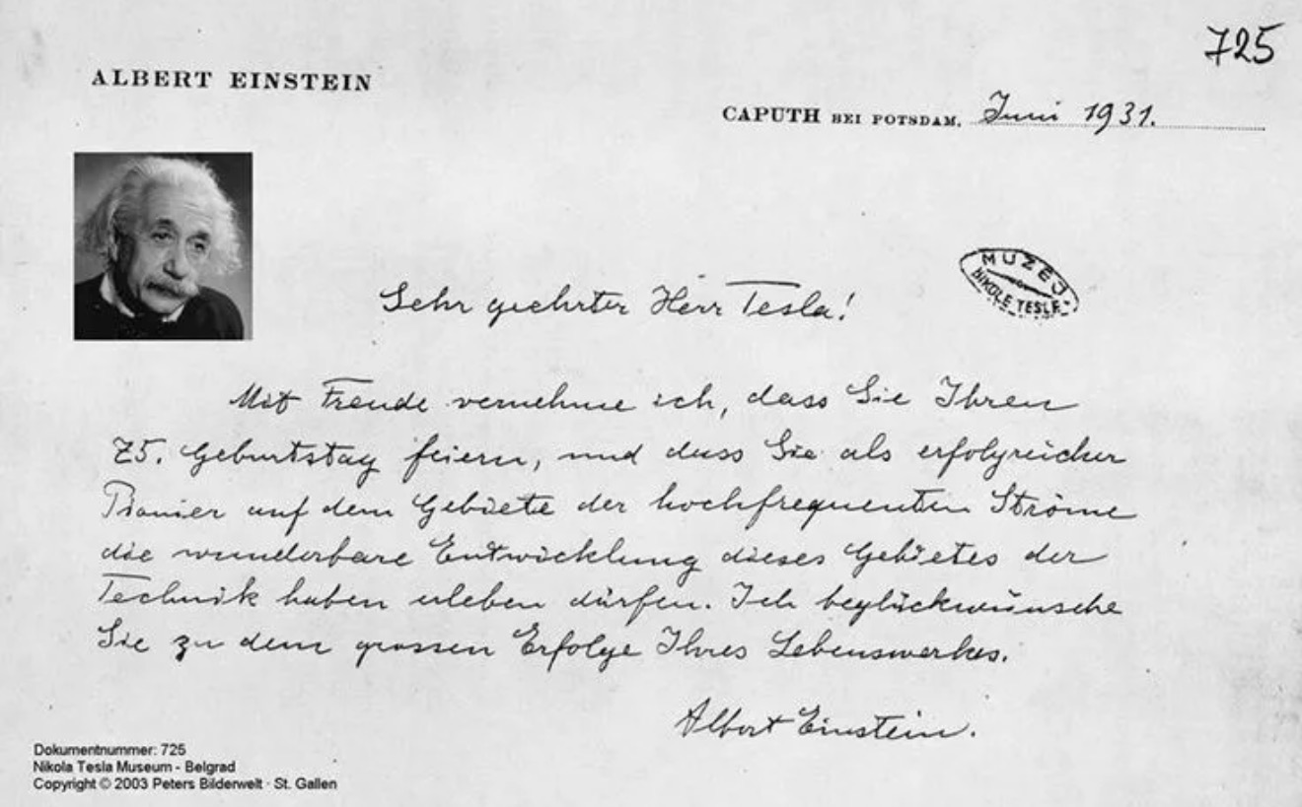

Глава 4. Эйнштейн в зеркале современности

4.1. Культурный миф и образ ученого

До Эйнштейна образ ученого в массовой культуре был либо сухим педантом (Гершель, Ньютон), либо безумным алхимиком (Франкенштейн). Эйнштейн создал новый архетип: добрый, рассеянный, гениальный чудак.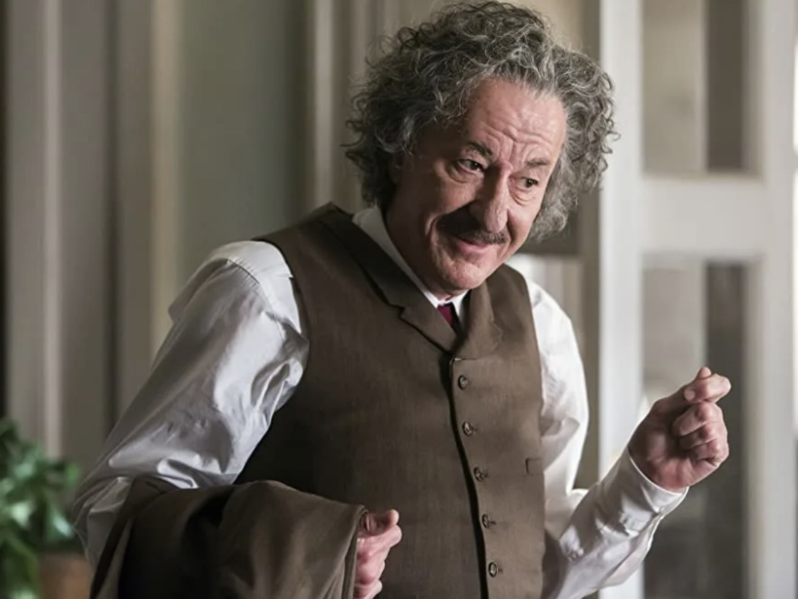

Фотография, сделанная Артуром Сассом в 1951 году (Эйнштейн высовывает язык), стала иконой. Он устал от празднования 72-летия, фотографы требовали улыбки, и он показал язык — как озорной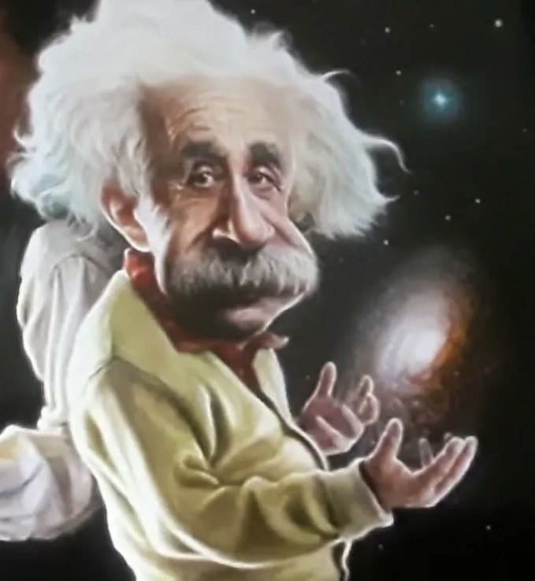 мальчишка. Парадокс: эта детская шалость стала самым тиражируемым образом гения вистории.
Культурное влияние:

· В кино (сериал «Гений» 2017 года с Джеффри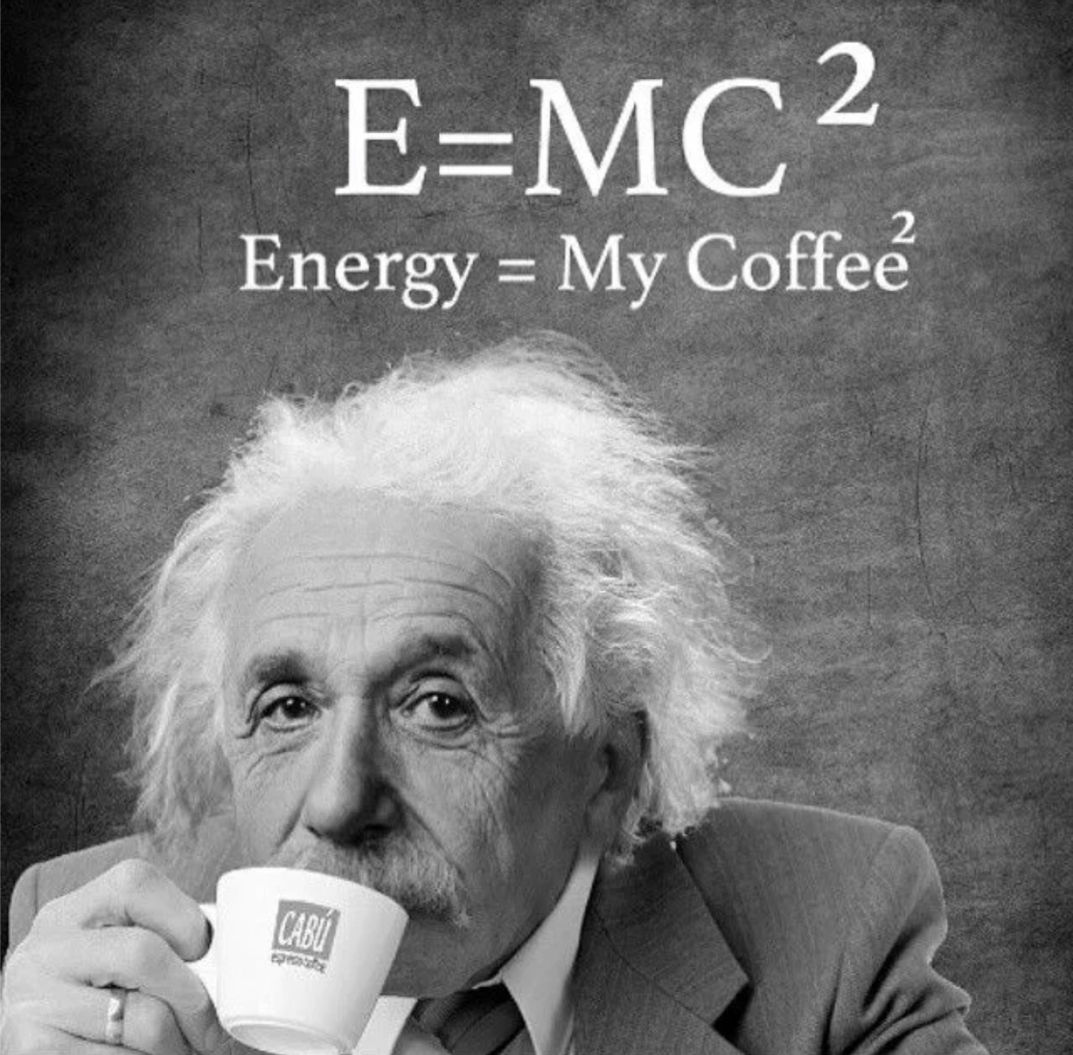 Рашем)
· В мемах
· В рекламе (от технологий до сигарет — хотя сам он не курил)

4.2. Уроки для педагогики: как не убить гения

Современная система образования (ЕГЭ, SAT, тесты на IQ) часто противоположна стилю Эйнштейна. Школа поощряет быстроту, стандартизацию и верные ответы. Эйнштейн в школе был троечником (миф о «двойке по математике» частично преувеличен, но он действительно не блистал по гуманитарным предметам).
Основные педагогические выводы из феномена Эйнштейна:

1. Позволять «никуда не годные» вопросы. «Почему небо голубое?» — важнее таблицы умножения.
2. Развивать образное мышление. Рисовать, лепить, строить, играть в настольные игры.
3. Учить терпимости к парадоксам. Не все в мире укладывается в «да/нет».
4. Музыка и искусство как часть научного образования. Эйнштейн доказывает: скрипка помогает думать.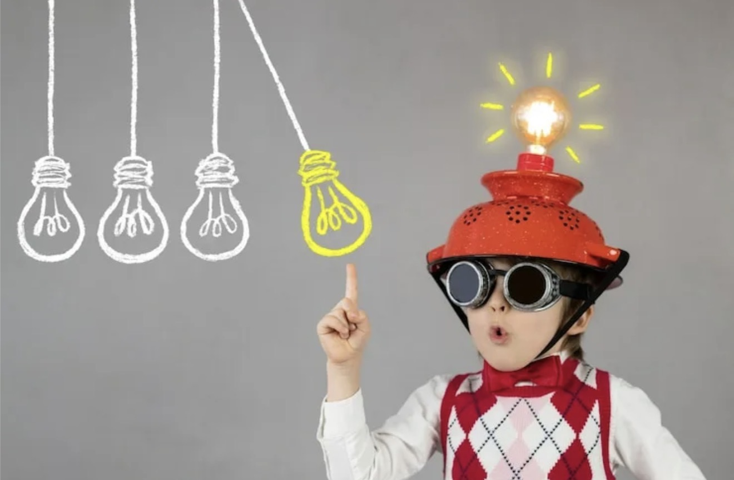
Заключение

Альберт Эйнштейн остался в истории как создатель двух теорий относительности, лауреат Нобелевской премии и автор самого известного уравнения E = mc^2. Но корень его величия лежит не в математической технике, а в психологической установке.

Он был парадоксальным гением, потому что не боялся противоречий — он шел на них, как ребенок идет на горку, не веря, что скат слишком крут. Он был «вечным ребенком», потому что сохранил три качества:

1. Любопытство перед лицом очевидного (компас в 5 лет).
2. Игровое отношение к серьезным вещам (скрипка и парус).
3. Наивную смелость оспорить авторитет (убрать эфир, остановить время).

Сегодня, когда физика пытается объединить квантовую механику и гравитацию (теория струн, петлевая квантовая гравитация), сообщество снова ищет «нового Эйнштейна» — человека, способного представить себе 11 измерений так же естественно, как Эйнштейн представлял себя на луче света. Парадокс в том, что для этого нужно не столько знать больше, сколько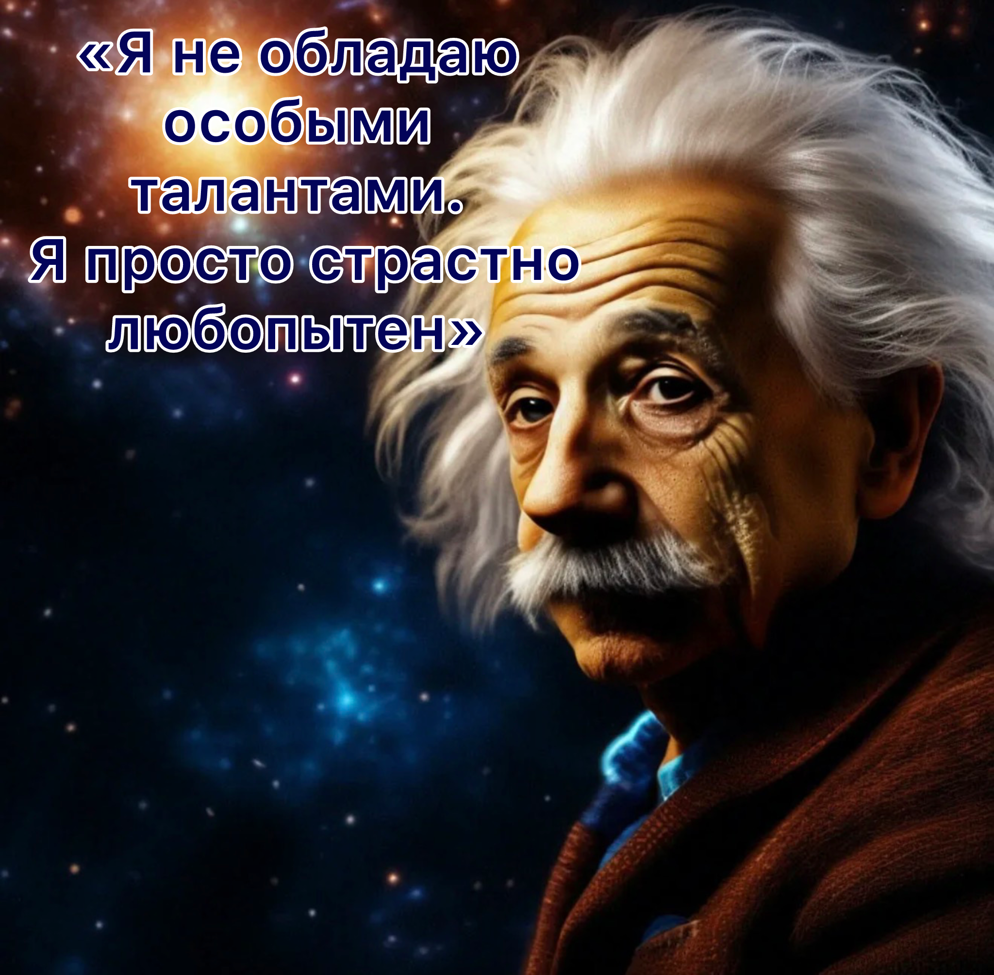 разучиться мыслить шаблонами.

Как писал сам Эйнштейн в конце жизни: «Я не обладаю особыми талантами. Я просто страстно любопытен. Не теряйте священного дара любопытства. Он есть у каждого здорового ребенка. Большинство взрослых теряют его. Я — нет».

Список литературы

- Эйнштейн, А. К электродинамике движущихся тел(1905) основополагающая статья по специальной теории относительности (СТО).
- Эйнштейн, А. Основы общей теории относительности (1916) изложение ОТО, включая принцип эквивалентности и концепцию искривления пространства-времени.
- Эйнштейн, А., Подольский, Б., Розен, Н. Может ликвантово-механическое описание физической реальности считаться полным? (1935) — оригинальная статья с формулировкой ЭПР-парадокса.
- Айзексон, У. Альберт Эйнштейн. Его жизнь и его Вселенная / Пер. с англ. — М.: АСТ, Corpus, 2015. — 832 с. — подробная биография, раскрывающая личность Эйнштейна, его научный метод и взаимоотношения с современниками.
- Пайс, А. Научная деятельность и жизнь Альберта Эйнштейна / Пер. с англ. — М.: Наука, 1989. — 568 с.— научно-биографическое исследование, сочетающее анализ теорий с описанием психологических особенностей учёного.
- Архив Альберта Эйнштейна (The Einstein Archives Online) — цифровая коллекция писем, черновиков и статей. Содержит переписку с детьми, размышления о науке и педагогике,автобиографические заметки.

